Cemeg feintiol: gwirio gwybodaeth
- Mae’r diagram hwn yn cynrychioli hafaliad cemegol. Labelwch y diagram gan ddefnyddio’r geiriau isod.

cyfansoddyn elfen moleciwl

cynnyrch adweithyddion
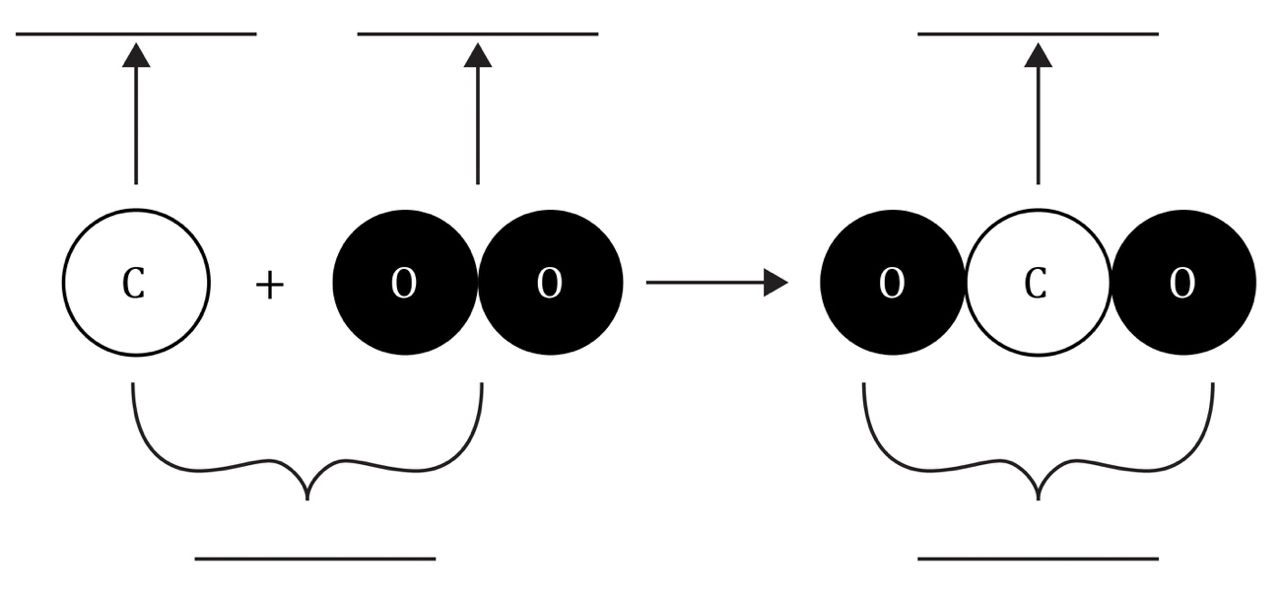
- Defnyddiwch y geiriau i gwblhau’r brawddegau:

carbon adwaith ocsigen

cynhyrchion adweithyddion

Mae’r diagram yng nghwestiwn 1.1 yn dangos hafaliad sy’n crynhoi ___________________________. Mae’r ___________________________ ar ochr dde’r saeth. Mae’r ___________________________ ar ochr chwith y saeth. Yr adweithyddion yw ___________________________ ac ___________________________.

- Defnyddiwch y geiriau a’r symbolau i gwblhau’r brawddegau:

gyfansoddyn elfennau C CO₂ O₂

Fformiwla’r atom carbon yw ___________________________.
Fformiwla’r moleciwl ocsigen yw ___________________________. Fformiwla’r moleciwl carbon deuocsid yw ___________________________. Mae’r ddau adweithydd yn ___________________________ sy'n cynnwys dim ond un math o atom. Mae’r cynnyrch yn ___________________________, sy’n sylwedd sydd wedi cael ei wneud o ddau (neu ragor) gwahanol fath o atom wedi’u bondio â’i gilydd.
- Defnyddiwch y geiriau i gwblhau’r brawddegau:

atomau cadwraeth carbon màs

ocsigen cynhyrchion adweithyddion had-drefnu

Yn ystod adwaith cemegol, nid yw ___________________________ yn cael eu creu na’u dinistrio. Yn hytrach, mae’r atomau’n cael eu ___________________________ i ffurfio sylwedd newydd. Mae hyn yn golygu y bydd màs y ___________________________ yr un fath â chyfanswm màs yr ___________________________. Yn yr enghraifft hon, mae un atom ___________________________ a dau atom ___________________________ ar ddwy ochr y saeth. Mae’r hafaliad yn gytbwys ac yn dangos bod y màs yn cael ei gadw. Mae cyfanswm y ___________________________ yn aros yr un fath yn ystod adwaith cemegol. Dyma ddeddf ___________________________ màs.

Cemeg feintiol: profi fy hun

Defnyddiwch y geiriau i gwblhau’r brawddegau. Does dim rhaid i chi ddefnyddio pob gair.
Cewch ddefnyddio’r geiriau fwy nag unwaith.
- Beth mae’r fformiwla H₂O yn ei olygu o ran y nifer a’r mathau o atomau?

un dau hydrogen ocsigen dŵr

Mae ___________________________ atom ___________________________ ac ___________________________ atom ___________________________ mewn un moleciwl dŵr.
- Ysgrifennwch hafaliad geiriau ar gyfer yr adwaith cemegol sydd yn y diagram.

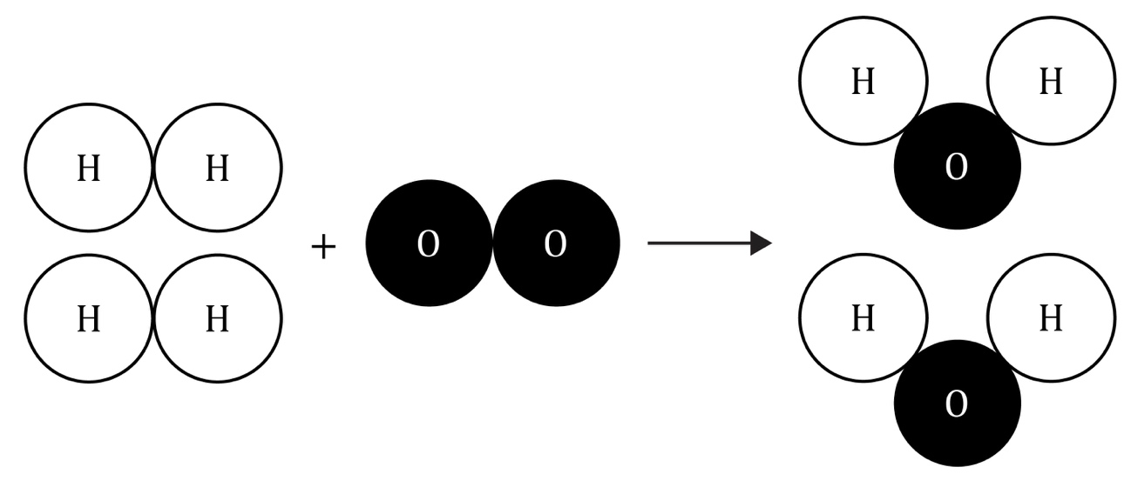

hydrogen ocsid ocsigen dŵr

________________________ + ________________________ $→$ ________________________

- Beth yw fformiwla un moleciwl hydrogen? Er enghraifft, fformiwla dŵr yw H₂O.

Rhowch gylch o amgylch yr ateb cywir.
H2 H h₂ H₂ h2
- Beth yw fformiwla un moleciwl ocsigen? Er enghraifft, fformiwla dŵr yw H₂O.

Rhowch gylch o amgylch yr ateb cywir.
O₂ O o2 o o₂
- Gan ddefnyddio eich atebion i gwestiynau 2.3 a 2.4, ysgrifennwch hafaliad symbolau cytbwys ar gyfer yr adwaith a ddangosir yn y diagram yng nghwestiwn 2.2.

________________________ + ________________________ $→$ ________________________
- Pam mae’n rhaid i nifer yr atomau hydrogen ac ocsigen ar ochr chwith y saeth fod yn hafal i’r nifer ar yr ochr dde? Rhowch eich ateb o ran cadwraeth màs.

Defnyddiwch y geiriau i gwblhau’r brawddegau. Does dim rhaid i chi ddefnyddio pob gair.

atomau dinistrio elfennau

cynhyrchu had-drefnu

Yn ystod adwaith cemegol, bydd ___________________________ dim ond yn cael eu ___________________________; does dim modd eu ___________________________, ac ni fydd rhai newydd yn cael eu gwneud.

- Faint o ddŵr byddech chi’n disgwyl ei wneud o 4 g o hydrogen a 32 g o ocsigen?

Rhowch gylch o amgylch yr ateb cywir.
4 g 32 g 36 g 28 g

Dangoswch eich gwaith cyfrifo.

- Faint o ddŵr byddech chi’n disgwyl ei wneud o 20 kg o ocsigen a 160 kg o hydrogen?

Rhowch gylch o amgylch yr ateb cywir.
20 kg 160 kg 180 g 180 kg

Dangoswch eich gwaith cyfrifo.

- Faint o hydrogen fyddai angen i chi ei adweithio â 48 g o ocsigen i wneud 54 g o ddŵr?

Rhowch gylch o amgylch yr ateb cywir.
6 g 48 g 54 g 102 g

Dangoswch eich gwaith cyfrifo.

- Dyma’r hafaliad geiriau ar gyfer gwresogi calsiwm carbonad:

calsiwm carbonad $→$ calsiwm ocsid + carbon deuocsid

Mae calsiwm carbonad yn dadelfennu i ffurfio calsiwm ocsid a charbon deuocsid. Faint o galsiwm carbonad fyddai ei angen arnoch i ddechrau er mwyn cynhyrchu 28 g o galsiwm ocsid a 22 g o garbon deuocsid pan fydd yn dadelfennu’n llwyr?

Rhowch gylch o amgylch yr ateb cywir. Dangoswch eich gwaith cyfrifo.
22 g 28 g 6 g 50 g

Cemeg feintiol: teimlo’n hyderus?
- Defnyddiwch y Tabl cyfnodol a’r gwerthoedd isod i gwblhau’r golofn màs atomig cymharol.

1 12 14 16 23 24

32 35.5 56 63.5
Elfen | Symbol | Màs atomig cymharol
hydrogen | H
ocsigen | O
clorin | Cl
carbon | C
nitrogen | N
haearn | Fe
sodiwm | Na
magnesiwm | Mg
copr | Cu
sylffwr | S

- Defnyddiwch y masau atomig cymharol o gwestiwn 3.1 i gwblhau’r cyfrifiadau a masau fformiwla cymharol y cyfansoddion yn y tabl.
Enw’r cyfansoddyn | Fformiwla gemegol | Cyfrifiad | Màs fformiwla cymharol
dŵr | H₂O | (2 × H) + (1 × O)  = (2 × 1) + (1 × 16) | 18
sodiwm clorid (halen) | NaCl | (1 × Na) + (1 × Cl)  =(1 + 23 )+ (1 × 35.5)
carbon deuocsid | CO₂ |  | 44
methan | CH₄ |  | 16
amonia | NH₃
copr sylffad | CuSO₄
glwcos | C₆H₁₂O₆ | (6 × C) + (12 × H) + (6 × O)  = (6 × 12) + (12 × 1) + (6 × 16)
sodiwm carbonad | Na₂CO₃ |  | 106
magnesiwm hydrocsid | Mg(OH)₂ | (1 × Mg) + (2 × O) + (2 × H)  =(1 × 24) + (2× 2 + (2 × 1)
amoniwm sylffad | (NH₄)₂SO₄ |  | 132

Cemeg feintiol: beth ydw i’n ei ddeall?

Meddyliwch am eich atebion a lefel eich hyder ar gyfer pob pwnc bach. Penderfynwch a ydych chi’n ei ddeall yn dda, yn ansicr neu angen rhagor o help. Ticiwch y golofn briodol.
Pwnc bach | Rydw i’n deall hyn yn dda | Rydw i’n meddwl fy mod i’n deall hyn | Rydw i angen rhagor o help
Rydw i’n deall bod pob sylwedd wedi cael ei wneud o atomau a moleciwlau.
Rydw i’n gallu adnabod elfennau a chyfansoddion.
Rydw i’n gallu adnabod adweithyddion a chynhyrchion mewn hafaliad cemegol.
Rydw i’n gallu ysgrifennu fformiwlâu cemegol syml.
Rydw i’n gallu deall a defnyddio deddf cadwraeth màs.
Rydw i’n gallu ysgrifennu hafaliadau geiriau syml.
Rydw i’n gallu ysgrifennu hafaliadau symbolau cytbwys syml.
Rydw i’n gallu cyfrifo màs adweithydd neu gynnyrch mewn adwaith cemegol os ydw i’n gwybod yr holl fasau eraill sy’n adweithio.
Pynciau Teimlo’n hyderus? | Rydw i’n deall hyn yn dda | Rydw i’n meddwl fy mod i’n deall hyn | Rydw i angen rhagor o help
Rydw i’n gallu defnyddio’r Tabl cyfnodol i ganfod masau atomig cymharol elfennau a enwir.
Rydw i’n gallu cyfrifo màs fformiwla cymharol.

